共享记账软件
软件需求说明书

1．引言 1
1.1编写目的 1
1.2项目背景 1
1.3定义 1
1.4 产品范围 2
1.5参考资料 2
2．任务概述 2
2.1目标 2
2.2运行环境 2
2.3条件与限制 2
3．用户案例 3
3.1 注册用例 3
3.2 登录用例 3
3.3 资产管理用例 4
3.4 添加个人账单用例 4
3.5 添加共享账本用例 5
3.6 加入共享账本用例 5
3.7 添加共享账单用例 6
3.8 提醒添加共享账单用例 7
3.9 删除账本参与者用例 7
3.10 添加共享账本参与者用例 7
4．接口需求 8
4.1用户接口 8
4.2硬件接口 9
4.3通讯接口 9
5．系统特性 9
5.1 登录和注册 9
5.2 账单创建、删除 10
5.3 添加账单 10
5.4 修改账单内容 11
5.5 账单结算 12
5.6 账单结算 12
5.7 修改用户头像 13
6．非功能性需求 13
6.1性能需求 13
6.2防护需求 13
6.3适应性 14

1．引言

1.1编写目的
为明确共享记账软件需求、统筹安排项目规划与进度、组织软件开发与测试，撰写本文档。
本文档供项目经理、设计人员、开发人员参考。

1.2项目背景
- 系统名称：共享记账软件
- 开发小组：

1.3定义
术语 | 定义
【账单】 | 账单就是一笔支出，内容有金额、备注、时间、支出人、共享人、创建人等
【账本】 | 账本是账单的集合
【账本创建者】 | 账本创建者就是共享账本的创建者，拥有修改、添加以及删除账本的权限
【账本参与者】 | 账本参与者是被邀请参加共享账本的用户，拥有修改、添加账本的权限，也可以退出共享账本，但是不能够删除账本
【本地账本】 | 账本的数据仅保存在本地，不上传到云端；也即仅个人拥有的账本
【结余(资产)】 | 类型：信用卡、微信、支付宝、总资产（默认只有人民币）
【同步】 | 将云端上共享账本的最新情况下载到本地
【上传】 | 将本地对共享账本做的修改上传到云端，供其他共享账本参与者确认

1.4 产品范围
- 本软件强调不同用户之间对于共享账单的同步操作，主要用于生活场景中的aa用途
- 系统包括本地账本和共享账本两大基本模块
- 除了共享账本，普通账本的数据不上传云端进行存储

1.5参考资料
- 软件需求文档模板：https://github.com/eynol/software-document-boilerplate/blob/master/dot%E6%A8%A1%E6%9D%BF/3.%E8%BD%AF%E4%BB%B6%E9%9C%80%E6%B1%82%E8%AF%B4%E6%98%8E%E4%B9%A6.dot

2．任务概述

2.1目标
本系统的初衷是在日常生活或者旅行中，总会出现账目相关的问题。现如今市面上并没有一个能很好地在多人记账时迅速计算项目的软件。因此，我们希望有一个共享账本软件，通过网络让多人在记账的时候更加快速便捷地算清账目。

本产品的功能包括：
1）登录和注册
2）账单的创建和删除
3）添加账单
4）修改账单内容
5）账单结算
6）资产管理

2.2运行环境
系统：android 8以上机型
权限要求：文件访问权限、网络权限、拍照权限

2.3条件与限制
- 使用java作为后台语言
- 安卓开发使用原生安卓
- 本软件可以适配Android8以上不同机型，避免出现适配性问题
- 使用第三方手机验证码api进行验证注册
- 数据库使用mysql

3．用户案例

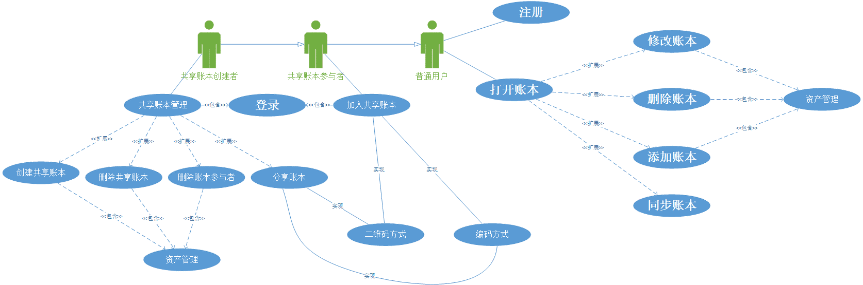

3.1 注册用例
用例名称 | 注册用例
前提条件 | 网站可以正常访问，且可以建立数据库链接
基本路径 | 用户点击注册链接  用户输入用户名  用户输入密码  用户验证密码  用户点击注册按钮，网页检查用户名，密码，确认密码是否出现错误，错误则发出提醒，用户重新输入，否则将注册信息提交到后台  系统检查用户名是否存在  用户名已存在，提示用户名已存在，用户重新输入  注册成功，将用户信息保存到数据库，提示用户登录
后置条件 | 系统保存用户注册信息

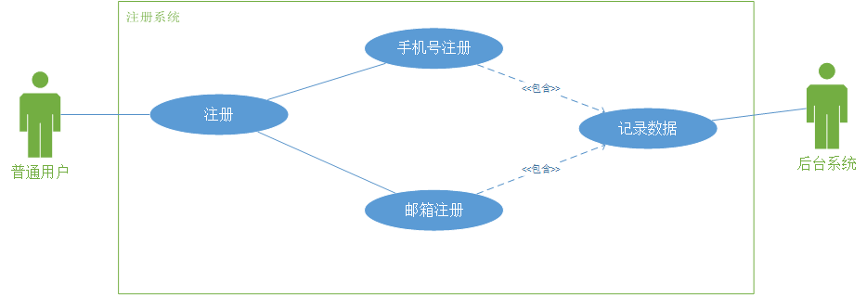

3.2 登录用例
用例名称 | 登录用例
前提条件 | 用户已成功注册
基本路径 | 用户输入用户名  用户输入密码  用户点击登录按钮  系统检查用户名是否存在以及密码是否正确  输入正确，进入主页面  输入错误，提示错误，等待用户重新登陆
后置条件 | 无
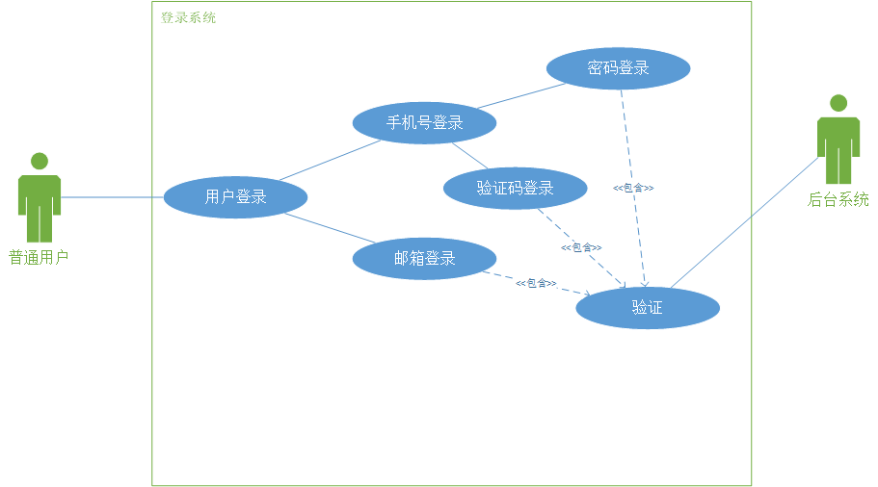

3.3 资产管理用例
用例名称 | 资产管理用例
前提条件 | 用户成功登录
基本路径 | - 用户点击新建资产命令  用户点击新建资产  系统弹出创建资产对话框  - 用户选择要创建的资产类型  - 用户选择自定义资产类型  系统弹出自定义资产类型对话框  用户输入资产名称  用户点击确定  用户输入新资产初始余额  系统将新资产加入用户资产列表中  系统更新用户总资产  b， 用户点击资产管理命令  系统弹出资产管理对话框  用户点击要管理的资产  用户输入资产新的余额  用户点击确定  系统更新用户的资产列表项和总资产  c， 用户点击撤销资产  系统弹出撤销资产对话框  用户选择要撤销的资产  用户点击确定  系统更新用户的资产列表  系统更新用户的总资产
后置条件 | ：系统更新并保存用户的资产数据
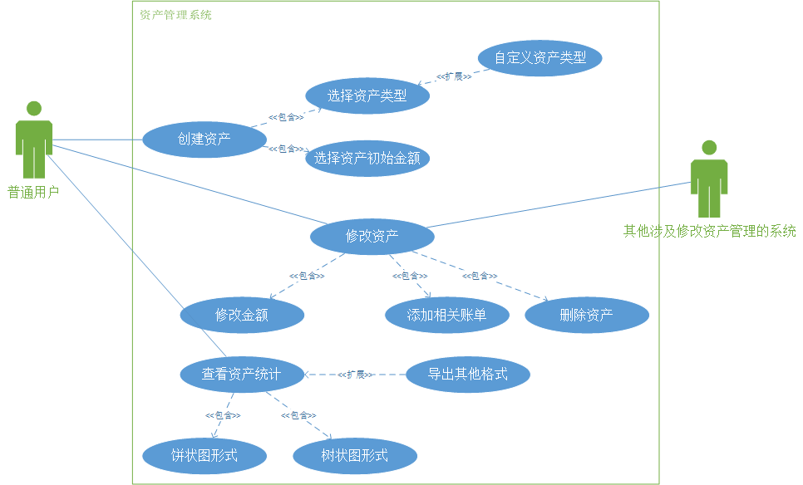

3.4 添加个人账单用例
用例名称 | 添加个人账单用例
前提条件 | 用户已登录
基本路径 | 用户点击添加个人账单选项  系统弹出添加个人账单对话框  用户选择账单类型：  a，用户选择已有账单类型  系统弹出账单类型列表  用户选择账单类型  b，用户选择自定义账单类型  用户输入账单类型名称  用户点击确定  用户点击选择资产类型  系统弹出用户资产列表  用户选择资产类型  用户选择收入/支出  用户输入金额  用户点击确定  系统将账单加入个人账单列表  系统更新个人资产
后置条件 | 服务器正常保存账户账单和资产

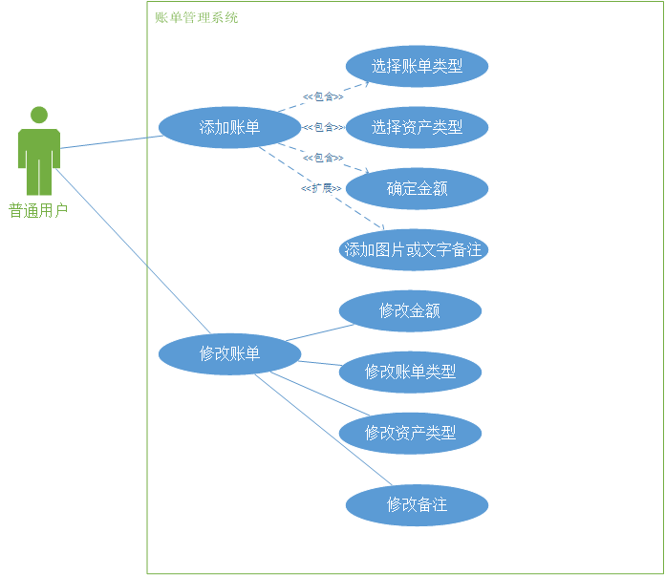

3.5 添加共享账本用例
用例名称 | 添加共享账本用例
前提条件 | 用户已成功登陆
基本路径 | 用户选择共享账本  系统弹出共享账本对话框  用户点击添加选项  系统弹出添加共享账本对话框  用户输入账本参与者的名称  用户点击确认  系统检测用户名称是否已存在  a，若不存在，提醒用户重新输入  b，若存在，建立共享账本，更新共享用户账本列表  系统生成共享账本编号、二维码
后置条件 | 服务器保存共享账本信息

3.6 加入共享账本用例
用例名称 | 加入共享账本用例
前提条件 | 用户已获得共享账本编号或者二维码
基本路径 | 用户点击共享账本选项  系统弹出共享账本列表  用户点击加入共享账本  系统弹出选项列表  a，用户选择编号方式  用户输入共享账本编号  用户点击确认  系统检测账本编号  a，编号有效  系统更新用户共享账本列表  b，编号无效  系统提醒用户重新输入  b，用户选择二维码方式  系统使用扫描二维码功能  用户选择已保存的二维码  系统把共享账本加入用户账本列表
后置条件 | 服务器保存用户账本信息

3.7 添加共享账单用例
用例名称 | 添加共享账单用例
前提条件 | 用户已加入共享账本
基本路径 | 用户选择共享账本  系统弹出该共享账本账单列表  用户点击添加共享账单  用户点击添加账单  - 用户选择拷贝已有共享账单  系统弹出该账本共享账单列表  用户选择已有账单  用户点击确认拷贝  用户重新选择时间  - 用户选择创建新的共享账单  系统提示输入账单类型  用户点击选择资产类型  系统弹出用户资产列表  用户选择资产类型  用户选择收入/支出  用户输入金额  系统更新创建者账单列表，更新创建者资产
后置条件 | 服务器保存共享账单信息，系统向其余共享账本参与者发送确认参与共享账单信息

3.8 提醒添加共享账单用例
用例名称 | 提醒添加共享账单用例
前提条件 | 用户已加入一个共享账本
基本路径 | 系统发出共享账本添加共享账单提醒  用户点击消息  系统弹出共享账单明细  a,用户确认无误，点击确认添加  系统添加用户账单，更新资产  b,用户点击信息有误  系统弹出修改对话框  用户修改金额，资产类型（用户只能修改自己的份额）  用户点击确认  系统添加用户账单，更新资产
后置条件 | 服务器保存用户账单信息

3.9 添加共享账本参与者用例
用例名称 | 添加共享账本参与者用例
前提条件 | 用户已完成创建共享账单用例，且文档共享用户不为空
基本路径 | 账本创建者点击共享账本  系统弹出共享账本列表  账本创建者选择一个账本  系统显示账本明细  系统检测该用户是否是账本创建者，如果是，显示用户管理选项  账本创建者点击用户管理  系统弹出用户列表  创建者点击添加选项  系统弹出添加用户对话框  系统提示创建者输入用户名称  用户输入用户名称  用户点击确定  系统搜索用户名  a，若存在，系统更新账本名单  - 若不存在，提醒用户重新输入
后置条件 | 服务器保存共享账本成员信息

4．接口需求

4.1用户接口
接口类型 | 具体描述
图像 | 交互文件存储在/images文件夹中  - Bill.jpg:账单图标，在添加账单后可以设置，在账单列表可以显示  - User.jpg：用户图标，在账单参与用户，会根据用户显示不一样的图标  - 其余静态图标存放在/images/static文件中
GUI | Android 10
布局约束 | 用户账单内容可以隐藏，账单列表可以隐藏
用户接口主要组件 | - 登录模块：静态文本框，输入框，按钮  - 注册模块：静态文本框，输入框，按钮  - 账单列表：静态文本框，下拉类别，菜单栏  - 添加账单模块：静态文本框，输入框，按钮  - 创建账单模块：静态文本框，输入框，按钮  - 删除账单模块：静态文本框，按钮，提示框  - 添加账单明细界面：静态文本框，输入框，按钮  - 删除账单明细界面：静态文本框，按钮，提示框
错误信息提示标准 | 通过默认文本框提示错误信息

4.2硬件接口
硬件类型 | 功能交互 | 交互的数据类型 | 与软件交互的媒介 | 用到的协议
GPU | 显示数据 | Stream | App解析，调用接口渲染
触摸屏 | 点击输入 | Io stream | 输入接口调用
摄像头 | 扫描识别二维码 | Stream

4.3通讯接口
网络传输协议 | Http/IP协议

5．系统特性

5.1 登录和注册
5.1.1 描述和优先级
用户可以在共享记账软件注册账户，使用用户名和密码进行登录以及修改密码，优先级：高。
5.1.2 激励/响应序列
激励：用户点击注册界面
响应：系统跳转注册界面
激励：用户输入用户名和密码点击注册
响应：系统检测用户名格式以及用户名是否重复，如果重复或则格式错误提示用户，如果正确则保存用户名和密码进数据库
激励：用户点击修改密码
响应：系统跳转到修改密码界面
激励：输入用户名，旧密码，新密码
响应：判断用户名和旧密码是否存在，如果存在，则在数据库修改用户密码为新密码，如果不存咋则提示用户输入错误
激励：用户输入用户名和密码，点击登录
响应：系统检测用户名和密码，不匹配成功则提示用户重新输入，匹配成功跳转至主界面
5.1.3 功能性需求
User.regsiter | 用户输入账户密码，检测用户输入是否正确，错误给出错误提示，正确则存入数据库
User.login | 用户输入账户和密码，检索数据库是否存在，如果存在进入主界面，否则提示用户重新输入
User.change | 用户输入账户和旧密码以及新密码，检测用户输入是否正确，错误给出错误提示，正确则更新数据库里的密码

5.2 账单创建、删除
5.2.1 描述和优先级
用户可以创建账单，也可以对创建或添加的账单删除。优先级：高
5.2.2 激励/响应序列
激励：用户点击新建账单
响应：系统跳转至账单创建界面
激励：用户输入账单名称，参加人数，账单创建时间，结束时间
响应：判断是否有重名账单，如果有则提示重新命名，否则将信息录入数据库，提示创建成功。返回账单界面
激励：用户点击删除账单
响应：提示确认删除账单或则取消的提示
激励：用户点击确认删除账单
响应：系统数据库删除对应账单，返回主界面
激励：用户点击取消响应：返回账单界面
5.2.3 功能性需求
Bill.create | 用户点击创建账单，进入创建界面
Bill.create.insert | 用户输入账单信息，数据库保存账单信息
Bill.delete | 用书点击删除账单，系统弹出确认删除的提示
Bill.delete.confirm | 用户确认是否删除账单，确认则在数据库删除对应账单，否则保存账单

5.3 添加账单
5.3.1 描述和优先级
用户可以通过输入账单编号或者扫描二维码加入账单，优先级：高
5.3.2 激励/响应序列
激励：用户在主界面点击添加账单
响应：系统进入添加账单界面
激励：用户点击输入账单编号
响应：系统弹出账单编号输入界面
激励：用户输入账单编号
响应：系统判断用户输出编号是否存在，如果存在则将对应账单添加到用户的账户里面，否则提示输入错误
激励：用户点击扫描二维码
响应：系统弹出二维码扫描
激励：用户扫描二维码
响应：系统判断是否成功识别二维码，如果成功判断系统是否存在对应账单，
如果存在对应账单，则为用户添加账单，否则提示扫描失败
5.3.3 功能性需求
Bill.add | 用户点击添加账单，系统进入账单添加界面
Bill.insertcode | 用户输入账单编号，系统判断是否存在账单，如果存在为用户添加账单，否则提示输出错误
Bill.scan | 用户点击扫描二维码，系统判断是否存在对应二维码以及账单，如果存在为用户添加用户

5.4 修改账单内容
5.4.1描述和优先级
用户可以对账户内容进行修改，增加或删除账单明细。优先级：高
5.4.2激励/响应序列
激励：用户点击修改账单
响应：系统进入账单界面
激励：用点击添加账单明细
响应：系统进入添加账单明细界面
激励：用户输入账单明细内容，账单成员，账单金额等信息
响应：系统将账单明细添加入数据库，并返回账单界面
激励：用户点就账单明细里的删除
响应：系统弹出确认删除的界面，提示用户是否确认删除
激励：用户点击确认删除
响应：系统数据库删除对应张单明细
激励：用户点击取消
响应：系统返回账单界面
5.4.3功能性需求
BillList.create | 用户点击账单账单明细添加，系统进入账单明细编辑界面
BillList.save | 用户输入账单明细内容，系统保存将账单明细内容保存进数据库
BillList.delete | 用户点击删除明细，系统弹出确认窗口
BillList.delete.confirm | 用户点击确认删除，系统删除对应明细

5.5 账单结算
5.5.1描述和优先级
用户可以结算账单，根据账单内容进行账单金额结算，优先级：高
5.5.2激励/响应序列
激励：用户点击账单结算
响应：系统进入账单结算界面，显示每个用户对应的账单金额或者收入
激励：用户审核账单信息，如果确认则点击确认结算
响应：系统弹出确认界面，提示用户确认是否结算
激励：用户点击确认结算
响应：结算账单，并返回主界面
5.5.3功能性需求
BillCheck.examination | 用户审核账单内容，系统提示确认结算
BillCheck.confirm | 用户点击确认结算，系统对用户账户进行结算

5.6 账单结算
5.6.1描述和优先级
用户可以保存账单至本地，优先级：中
5.6.2激励/响应序列
激励：用户进入账单界面，点击账单
响应：系统进入账单界面
激励：用户点击账单保存
响应：系统弹出确认界面，提示用户确认是否保存
激励：用户点击确认保存
响应：保存账单到本地，并返回主界面
5.6.3功能性需求
BillSave.select | 系统进入账单界面，用户选择要保存的账单
BillSave.confirm | 用户点击确认保存，系统对用户账户进行保存

5.7 修改用户头像
5.7.1描述和优先级
用户可以修改账户头像，优先级：低
5.7.2激励/响应序列
激励：在主界面，点击我的信息
响应：系统进入用户信息界面
激励：点击修改头像
响应：进入修改头像界面，显示照片库
激励：用户点击选择照片作为头像
响应：修改图像并保存
5.7.3功能性需求
Icon.select | 系统调用本地照片，用户选择头像
Icon.change | 用户选择照片后，系统改变用户头像

6．非功能性需求

6.1性能需求
6.1.1 数据准确度
- 上传以及同步的数据要做到准确不冲突，保证用户的修改可以正确的上传到云端
- 不同用户针对同一账本中的同一账单进行修改，产生冲突，要根据先后顺序继续处理
- 确保共享账本进行上传数据，先同步后上传
6.1.2 用户数量
- 支持最多10人加入同一共享账本
- 同一用户最多可创建5本共享账本

6.2防护需求
- 进行账户验证的时候，加密数据传输，避免账户信息泄露
- 提供数据库备份，防止不可控事件出现导致数据库信息丢失
- 同步、上传操作过于频繁可以暂时屏蔽，避免服务器端出问题

6.3适应性
- 后台升级测试不影响正常服务使用
- 提供详细的文档，保证后期系统维护

